**附件一：**

**大经管生态圈组织结构简介**

在这个虚拟的商业社会环境里有制造企业、有商贸企业、有银行、有税务局、有海关、有工商……

在这个环境里你可以是CEO，可以是业务员，可以是银行柜员，可以是公务员……

这是一个虚拟的商业社会环境，它处处上演着真实商业社会的故事。

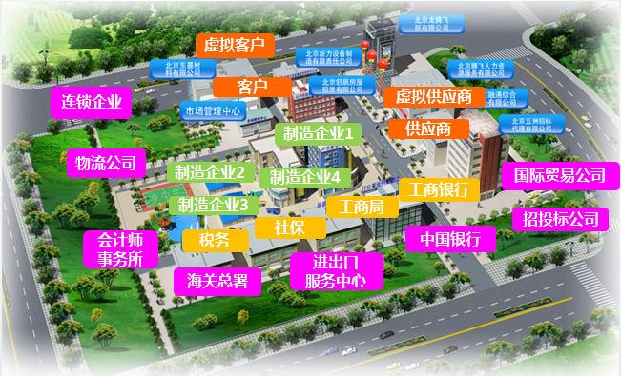

图1 大经管生态圈整体运作图

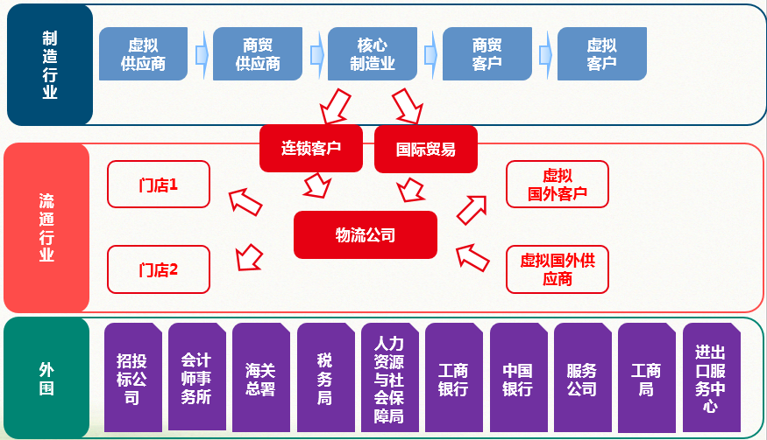

图2 大经管生态圈整体结构图

**一、制造企业群**

大经管生态圈中制造企业群设置有六个童车制造企业，每个企业年产量约84,000辆童车，各企业年产值约5千万元。现六个企业招贤纳士，需要卓越的领导者和优秀的经营团队来创造新的天地。

各个童车制造企业现设7个部门，各企业现需招纳卓越领导者和优秀员工共计18人。各个童车制造企业组织结构及各部门岗位布局图如下：

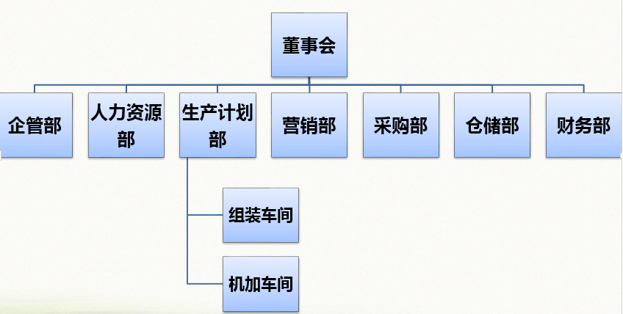

图3 童车制造企业组织结构图

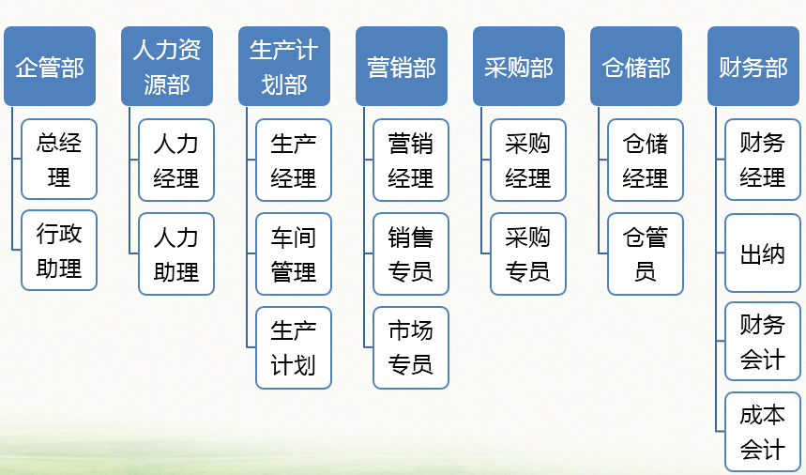

图4 各部门岗位设置图

六家制造企业共招纳优秀人才108人。

1. **商贸企业群**

**（一）供应商**

供应商是各个制造企业的上游企业，是各类零件的主要来源渠道。大经管生态圈现有四个商贸企业。各商贸企业组织结构图及岗位设置如下：

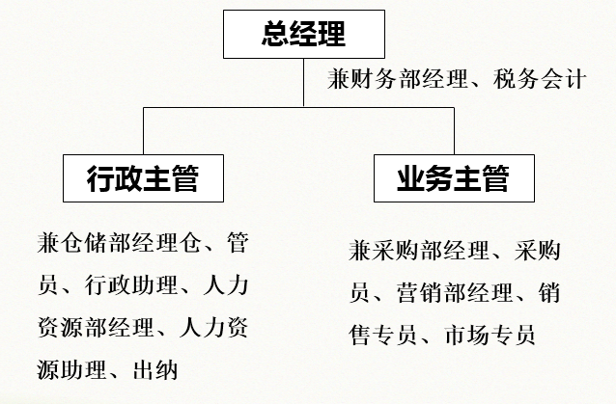

图5 商贸企业组织结构图

四个商贸企业，现各需要招纳贤士3人，共计12人。

**（二）经销商**

经销商，是各童车制造业的下游企业，各型童车主要通过他们发往全国各地。大经管生态圈现设2家经销商，各经销商组织结构图及岗位设计如下图所示：

两个经销商，各经销商现招纳贤士3人，共计6人。

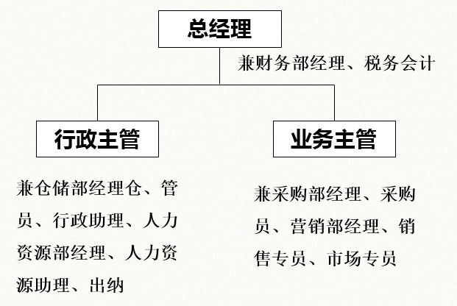

图6 经销商组织结构图

**三、国际贸易公司**

大经管生态圈现设有一家进出口有限公司，一家专业进出口贸易公司,也是多家国外总公司。该公司现招纳专业人士2人,其中进出口经理兼内陆业务经理。

表1 进出口有限公司岗位设置

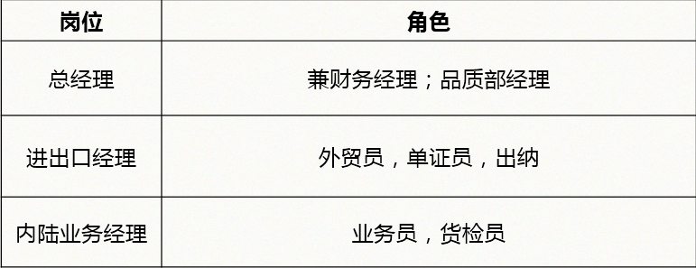

**四、物流公司**

大经管生态圈现设有一国际化第三方物流企业。为客户提供集海、陆、空货运、仓储码头服务、快递、船务代理及货运代理为一体的综合物流服务。该企业共需招纳贤士2人，其中仓储经理兼职业务员。

表2 物流企业岗位设置

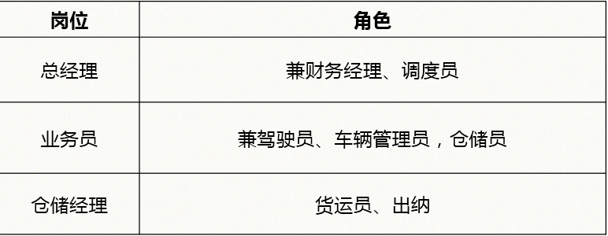

**五、连锁企业**

大经管生态圈现设有一连锁企业-------百联集团有限公司，是国内孕婴童行业领先的全国连锁零售企业，业务主要涉及婴儿产品及服务。从童车生产企业采购童车，该企业现需招纳4个岗位的优秀专业人才，各岗位职能如下表3所示。

表3 连锁企业岗位设置

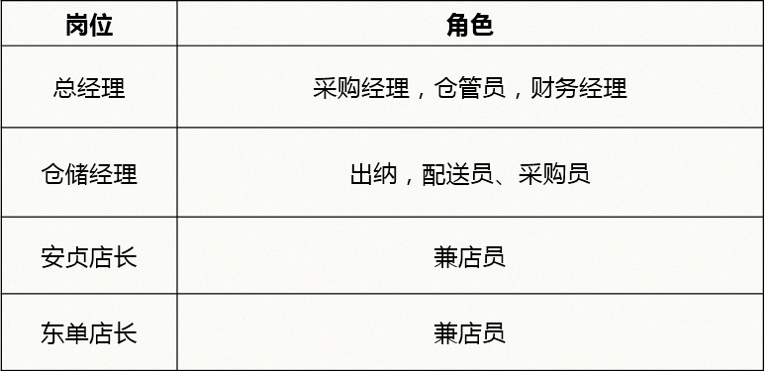

1. **外围服务机构**

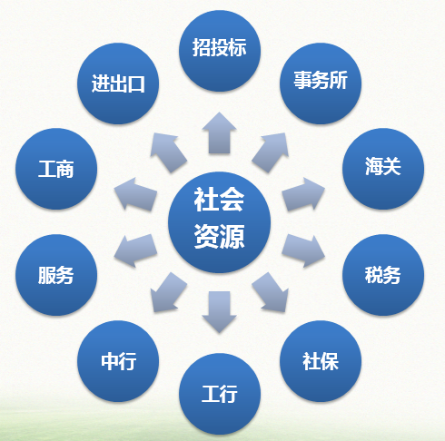

图7 外围机构设置图

大经管生态圈现设有政府机构、金融机构和中介结构三大类机构，具体设置如下：

1. **政府机构**

社保、税务、海关等政府管理机构。

1. **金融机构**

中国银行、工商银行等金融机构机构。

**（三）中介机构**

招投标、会计事务所等中介机构。

诚挚邀请各位精英人士踊跃报名，加入大经管生态圈！